## 试题6 三角高程近似平差

三角高程测量是根据两点间的距离和垂直角，计算两点间的高差。适用于在地形起伏大的地区进行高程控制。如图1所示，在地面上A、B两点间测定高差，A点设置仪器，在B点竖立标尺。量取望远镜旋转轴中心到地面点上A点的仪器高，用望远镜中的十字丝的横丝照准B点标尺上的一点M,它距B点的高度称为目标高，测出倾斜视线IM与水平视线IN间所夹的竖角（垂直角），若A、B两点间的斜距离已知为S，则由可得A、B两点间的高差。



图1三角高程测量原理

### 一、数据文件读取（10分）

编程读取“三角高程.txt”文件，文件内容和格式如表1所示**。**

表1 数据内容和数据格式

|  |  |
| --- | --- |
| 数据内容 | 数据格式 |
| A,50  A-B  54.3355,-0.0435,1.54,1.473  54.3370,0.0340,1.471,1.525  B-C  133.0065,0.0240,1.471,1.573  133.0115,-0.0138,1.547,1.492  C-D  52.5685,0.0138,1.547,1.540  52.5665,-0.0044,1.534,1.560  D-A  133.2220,-0.0136,1.534,1.502  133.2225,0.0002,1.540,1.515 | 已知点1点名，高程  测段名  往测数据：站点，觇点，斜距（m），垂直角（dd.mmss），仪器高（m），目标高（m）  返测数据：站点，觇点，斜距（m），垂直角（dd.mmss），仪器高（m），目标高（m） |

### 二、算法实现（50分）

#### 编程实现记录簿记录手簿与数据预处理（20分）

##### 1.1 读取观测数据到表格中

在用户界面中实现如表2所示的表格，将读取的数据填写的到表格中。

表2 观测数据记录手簿

|  |  |  |  |  |  |  |  |  |  |  |
| --- | --- | --- | --- | --- | --- | --- | --- | --- | --- | --- |
| 测段 | 往返 | 斜距 | 垂直角 | 仪器高 | 目标高 | 球气差 | 平距 | 高差 | 高差平均值 | 超限标识 |
| A-B | 往： | 54.3355 | -0°04′35″ | 1.54 | 1.473 | 0.1 | 54.33 | 0.6 | 0.6 | T |
|  | 返： | 54.337 | 0°03′40″ | 1.471 | 1.525 | 0.1 | 54.33 | 0.6 |  |  |

要求：（1）在《开发文档与报告》中，给出1张相关界面的截图；（2）部分数据在后续数据处理完成后填入表；（3）若超限则为F，合格则为T。

##### 1.2球气差改正数计算

计算两点间平距D，地球曲率的影响P，大气折光影响r，公式为

 （1）

其中R为地球半径，k为大气折光系数，k=0.14~0.16。

计算球气差改正f

 （2）

要求：（1）在计算中R取6378137，k=0.15 ；（2）计算结果填入“观测数据记录手簿”。

##### 1.3 计算各段往返高差（5分）

在测站A观测B的高差的计算公式为

 （3）

##### 1.4 测段超限检查

根据对向观测可以得到正向观测高差和逆向观测高差。对它们进行比较，判断其较差是否满足限差要求。

 （4）

三角高程限差要求将表3，在编程时采用“**五等**”限差标准。

表3 三角高程限差要求

|  |  |  |  |  |  |  |
| --- | --- | --- | --- | --- | --- | --- |
| 等级 | 仪器 | 测距边测回数 | 指标差较差(“) | 垂直角较差(“) | 对向观测高差较差（mm） | 附和或闭合线路闭合差(mm) |
| 四等 | DJ2 | 往返各1 | $$≤7$$ | $$≤7$$ | $$40\sqrt{D}$$ | $$20\sqrt{\sum{D}}$$ |
| 五等 | DJ2 | 1 | $$≤10$$ | $$≤10$$ | $$60\sqrt{D}$$ | $$30\sqrt{\sum{D}}$$ |

##### 1.5 高程计算

计算测段高差平均值



若A点的高程已知为，则B点的高程为：

 （5）

#### 近似平差计算（20分）

##### 2.1 计算高差闭合差

高差闭合差的计算公式为：

 （6）

并判断高差闭合差是否满足限差，限差值见“表2三角高程限差要求”，编程时采用“五等”标准。

##### 2.2 高差改正数计算

若第i段的平距为Di，测段数为n，该测段高差近似平差改正数，公式为：

 （7）

##### 2.3 计算改正后的高差

改正数的高差为：

 （8）

##### 2.4计算观测点高程

 （9）

#### 精度评定（10分）

单位权中误差为：

 (10)



式中i为测段序号，n为总测段数，t为待定点的个数，C为任意常数。

要求： （1）在程序实现是，C取1000；（2）在计算报告中给出计算结果。

计算每个待测水准点的高程中误差：



 (11)

式中i为测段序号，n为总测段数，C为任意常数。

要求：（1）在程序实现是，C取1000；（2）在计算报告中给出计算结果。

### 三、用户界面设计（30分）

#### 人机交互界面设计与实现（10分）

要求：（1）包括菜单、工具条、表格、图形（显示、放大、缩小）、文本等功能；（2）功能正确、可正常运行，布局合理、直观美观、人性化；（3）在《开发文档与报告》中，给出1至2张相关的界面截图。

#### 计算报告的显示与保存（10分）

要求：（1）将相关统计信息、计算报告在用户界面中显示；（2）保存为文本文件（*.txt）；（3）在《开发文档与报告》中，给出1张有计算报告的显示界面的截图；（3）在《开发文档与报告》，给出1张用附件中的“记事本”打开保存文档的截图。

#### 图形绘制、并保存（10分）

##### 3.1图形绘制

要求：（1）以测站之间的距离为横轴，以高程纵轴，绘制水准路线图；（2）在《开发文档与报告》中，给出1张包含图形绘制相关的用户界面。

##### 3.2图形文件保存为DXF格式

要求：（1）将图形保存为DXF格式的文件。（2）在《开发文档与报告》中，给出1张用CAD打开的保存图形文件的界面。

##### 3.3图形文件保存为BMP格式

要求：（1）将图形保存为BMP格式的文件；（2）《开发文档与报告》中，给出1张用Windows附件的“画图”打开的保存图形文件的界面。

### 四、开发文档与报告（10分）

内容包括：（1）程序功能简介；（2）算法设计与流程图；（3）主要函数和变量说明；（4）主要程序运行界面；（5）使用说明。

### 五、参考答案

##### 5.1 测试数据计算结果

---------------------------------统计信息----------------------------------------

线路总长度：373.1349m

高差闭合差：6.4mm

测段总数：4

-------------------------高程配赋表----------------------------------------------

点名 平距(m) 高差(m) 改正数(mm) 改正后高差(m) 高程(m)

A 50.0000

54.3362 -0.0011 -0.9 -0.0056

B 49.9944

133.0090 -0.0047 -2.3 0.0024

C 49.9968

52.5675 -0.0049 -0.9 0.0337

D 50.0304

133.2222 -0.0013 -2.3 -0.0304

A 50.0000

----------------------测段信息表----------------------------------------------------

测段名 往返 斜距 垂直角 仪器高 棱镜高 球气差 平距 高差 高差平均值 超限标识

A-B 往： 54.3355 -0°04′35.00″ 1.5400 1.4730 0.0002 54.3362 -0.0052 -0.0047 T

返： 54.3370 0°03′4.00″ 1.4710 1.5250 54.3362 0.0042

B-C 往： 133.0065 0°02′4.00″ 1.4710 1.5730 0.0012 133.0090 0.0024 0.0047 T

返： 133.0115 -0°01′38.00″ 1.5470 1.4920 133.0090 -0.0070

C-D 往： 52.5685 0°01′38.00″ 1.5470 1.5400 0.0002 52.5675 0.0322 0.0346 T

返： 52.5665 -0°00′44.00″ 1.5340 1.5600 52.5675 -0.0370

D-A 往： 133.2220 -0°01′36.00″ 1.5340 1.5020 0.0012 133.2222 -0.0288 -0.0281 T

返： 133.2225 0°00′2.00″ 1.5400 1.5150 133.2222 0.0275

--------------------点位计算结果信息表------------------------------------

点名 距离 高程

A 0.0000 50.0000

B 54.3362 49.9944

C 187.3452 49.9968

D 239.9127 50.0304

A 373.1349 50.0000

--------------------精度评定----------------------------------------

单位权中误差：

0.0092

##### 5.2 用户界面

图2是数据显示界面，显示测段、斜距、垂直角等观测值，以及平距、高差等计算结果。图3是图形显示界面，显示测站等图形。图4是计算报告界面，显示统计信息、高程配赋表、测段信息表、点位计算结果信息表、以及精度评定等计算结果。

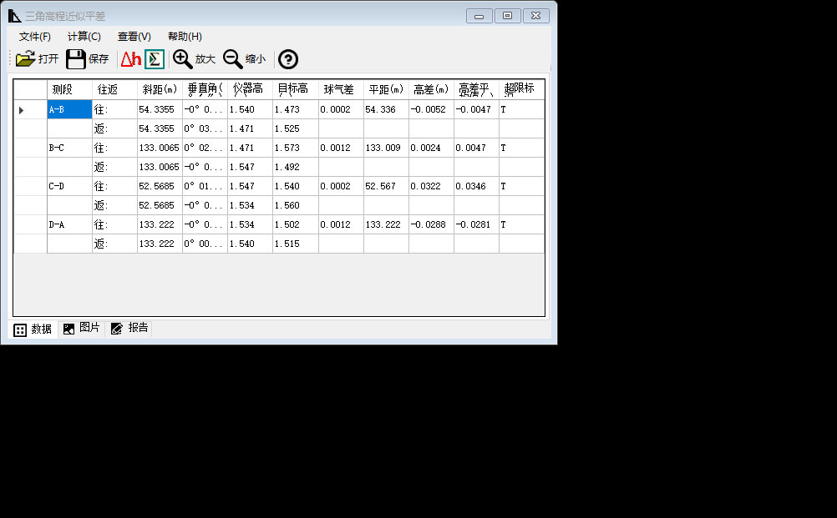

图2 数据显示

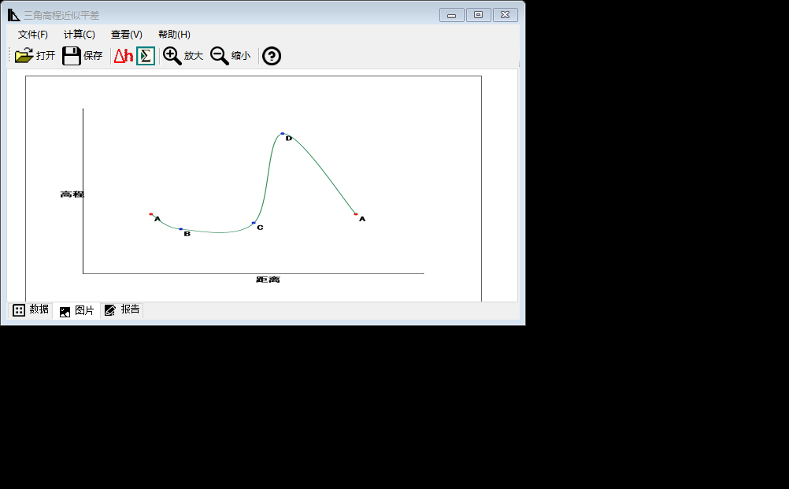

图3图形显示

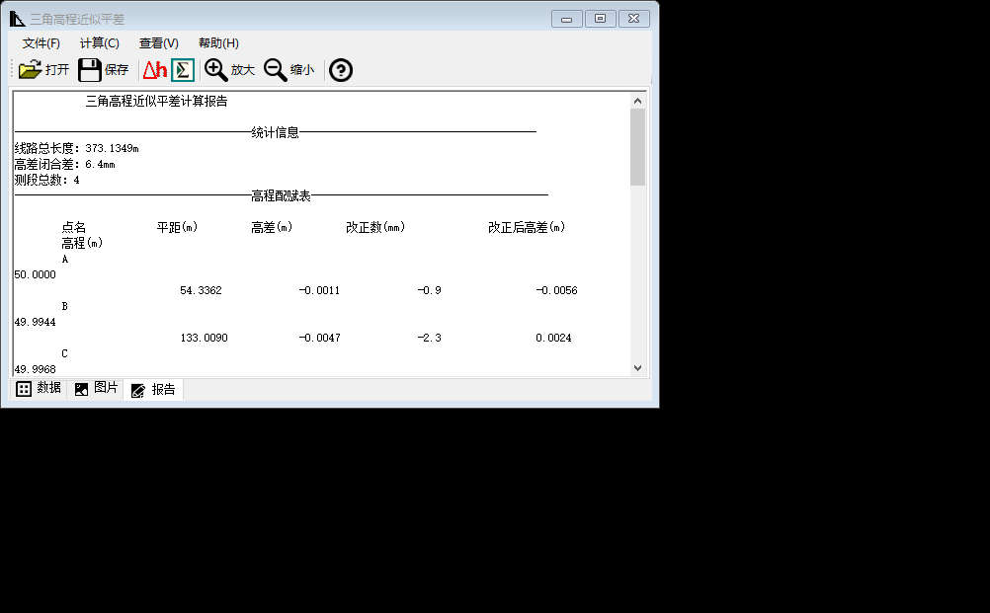

图4 计算报告

附： 更多模拟数据（仅供参考）

编程读取“**正式数据.txt**”文件，文件内容和格式如表3所示**。**

表3 数据内容和数据格式

|  |  |
| --- | --- |
| 数据内容 | 数据格式 |
| A62,54.5259  Q94,47.3449  A62-Q68  A62,Q68,117.5144,-3.4611,1.566,1.539  Q68,A62,117.5074,3.4549,1.502,1.517  Q68-P06  Q68,P06,103.6386,6.2034,1.468,1.409  P06,Q68,103.6507,-6.2521,1.515,1.425  P06-P44  P06,P44,106.4681,-5.2940,1.480,1.402  P44,P06,106.4567,5.2538,1.542,1.495  P44-P53  P44,P53,107.0057,-3.2844,1.454,1.525  P53,P44,107.0128,3.3127,1.427,1.443  P53-Q94  P53,Q94,108.4679,2.5743,1.536,1.449  Q94,P53,108.4714,-3.0049,1.440,1.429 | 已知点1点名，高程  已知点2点名，高程  测段名  往测数据：站点，觇点，斜距（m），垂直角（dd.mmss），仪器高（m），目标高（m）  返测数据：站点，觇点，斜距（m），垂直角（dd.mmss），仪器高（m），目标高（m） |